ПАНЕЛЬ САМОКЛЕЮЩАЯСЯ 3D
размер 30х30х0,2
упаковка 20шт. цена 2265руб. 50 коп.

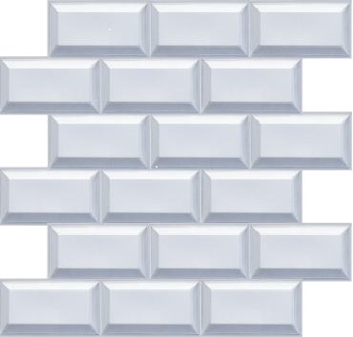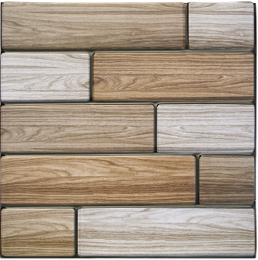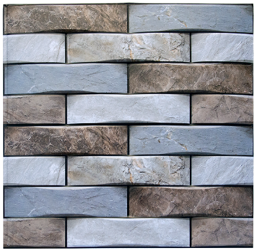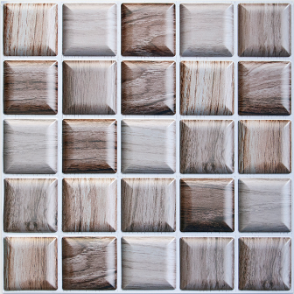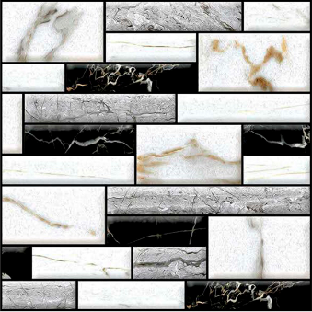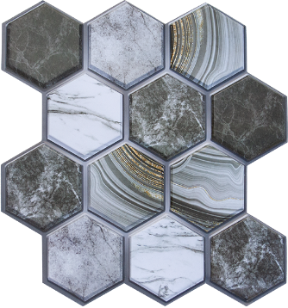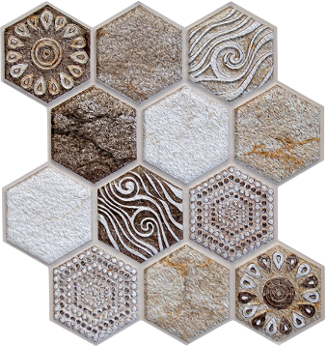
Белая плитка Доска Ирландская Камень плетёнка Мозайка шоколад Мрамор Домино Соты Марбр Соты Пэчворк

ПАНЕЛЬ САМОКЛЕЮЩАЯСЯ ПВХ
размер 30х30х0,2
упаковка 20шт. цена 1437руб. 50 коп.

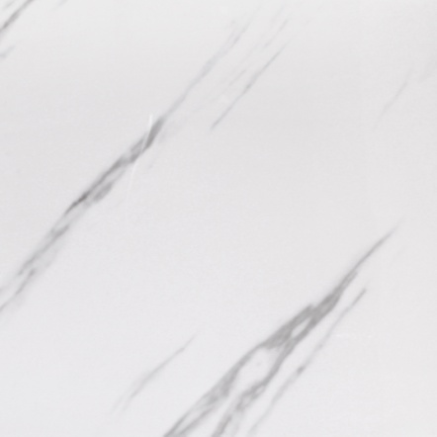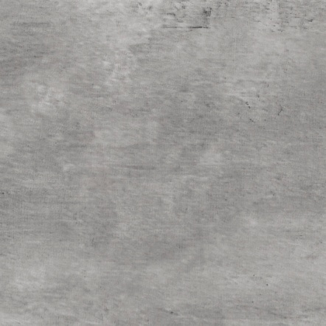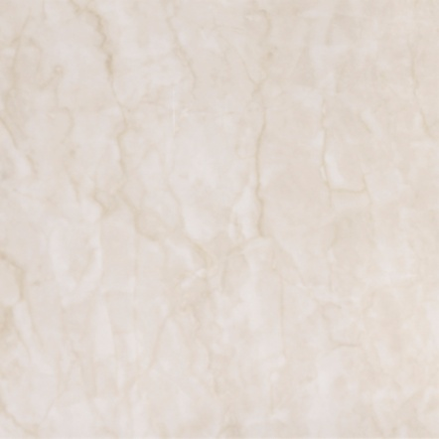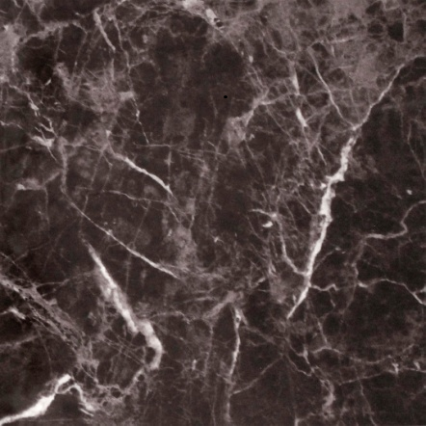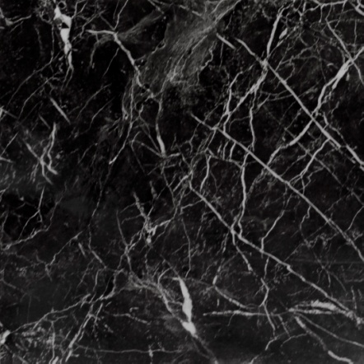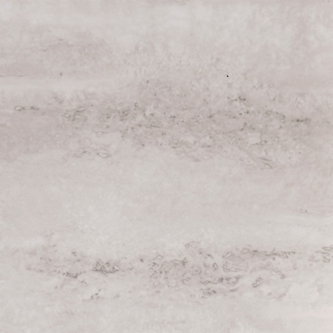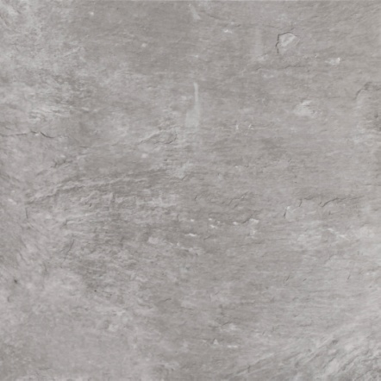
Белый керамогранит Бетон арт Кварц Мрамор коричневый Мрамор чёрный Оникс дымчатый Сахарный кварц

